ALLEGATO ALLA CIRCOLARE N.56

ATTIVAZIONE DEL SERVIZIO “PAGO IN RETE” PER I PAGAMENTI ALLE PUBBLICHE AMMINISTRAZIONI

ISTRUZIONI ALLE FAMIGLIE PER PAGAMENTI CON AVVISO

Operazioni propedeutiche al corretto svolgimento della procedura:
1. Verificare il possesso e il corretto funzionamento di una casella di posta elettronica del genitore: poiché tutte le comunicazioni saranno effettuate tramite e-mail (posta elettronica), i genitori o almeno uno di essi dovranno possedere una casella di posta elettronica; i genitori sprovvisti di indirizzo e-mail personale sono invitati a dotarsene urgentemente (tramite uno dei vari gestori di posta elettronica si può ottenere una casella di posta elettronica gratuita).
2. Per accedere al servizio Pago In Rete cliccare sul link ACCEDI in alto a destra.
In base al decreto legge 16 luglio 2020 (Decreto Semplificazioni) si potrà effettuare l’accesso utilizzando:
• la propria identità digitale SPID (Sistema Pubblico di Identità Digitale).
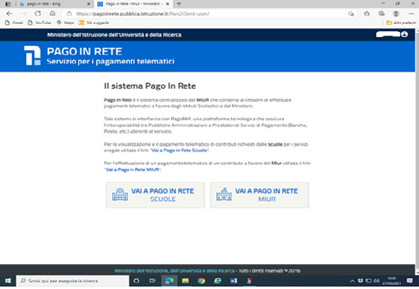

A questo punto cliccare su VAI A PAGO IN RETE SCUOLE

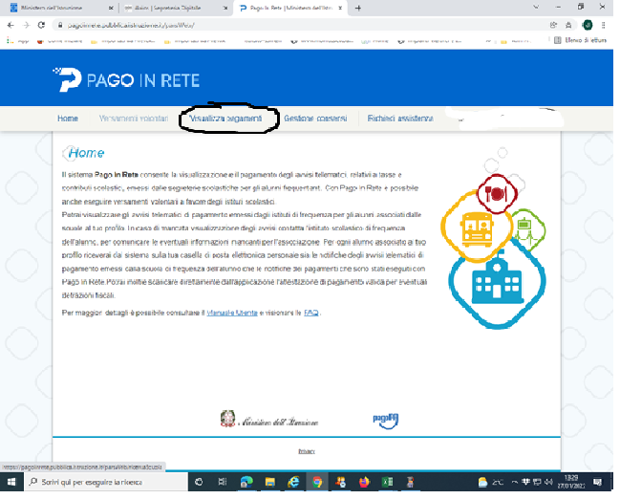

Selezionare “Visualizza pagamenti”

SCEGLIERE IL VERSAMENTO DA ESEGUIRE

Scaricando il documento di pagamento, lo stesso si potrá utilizzare per recarsi nelle tabaccherie e altri sportelli, scegliendo la modalità di pagamento immediato, verrá richiesta la mail utilizzata all’atto della registrazione e quale tipo di versamento si intende usare:
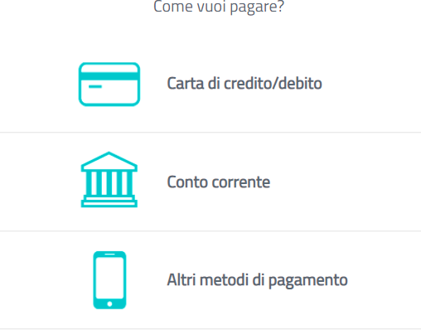
Tra gli altri metodi di pagamento sono presenti anche satispay, bancomat, postpay ecc. Per ogni metodo di pagamento sono indicate le commissioni applicate.

Per ogni metodo di pagamento sono indicate le commissioni applicate.

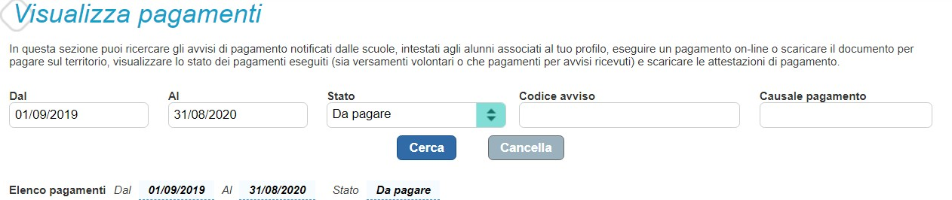

Qui sará possibile visualizzare sia i pagamenti da effettuare che quelli giá regolarizzati, nonché scaricare la ricevuta di versamento da utilizzare per la detrazione fiscale

